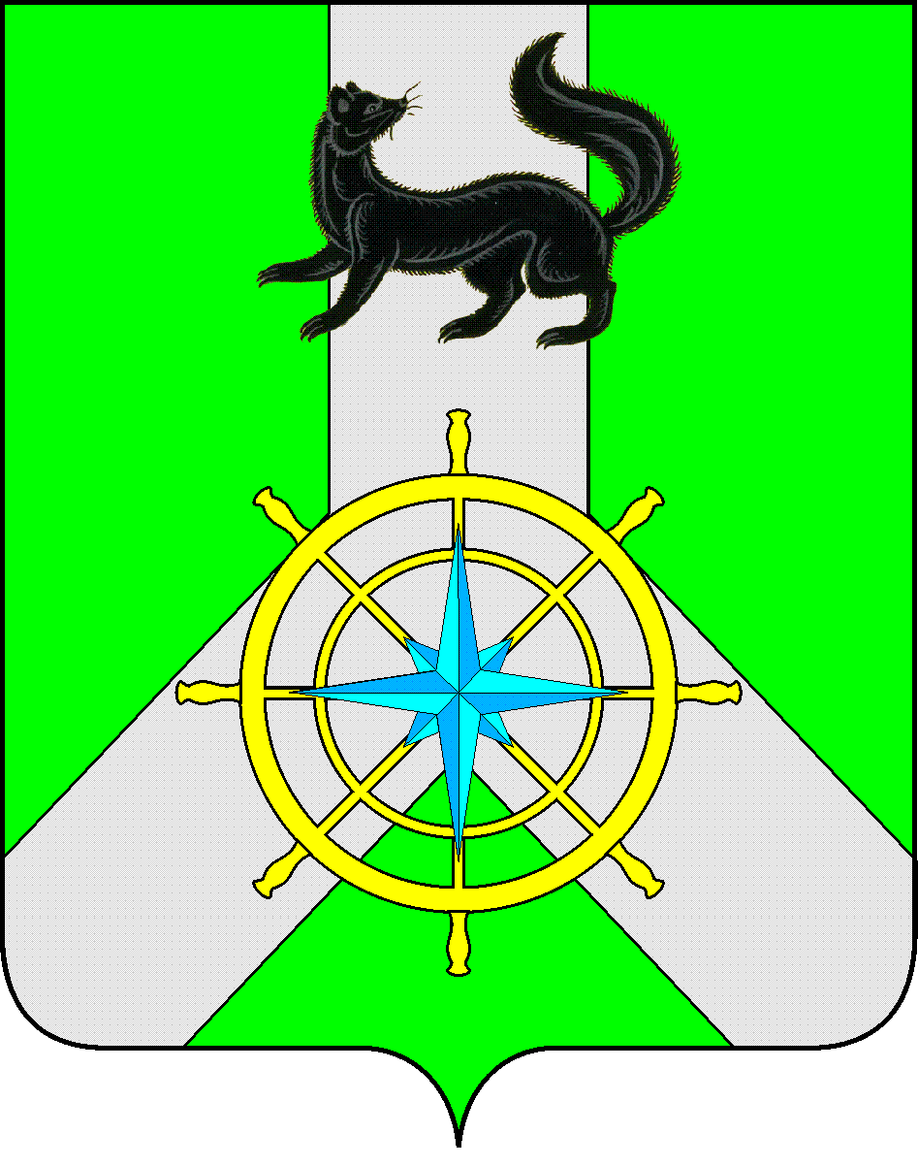
Р О С С И Й С К А Я Ф Е Д Е Р А Ц И Я

И Р К У Т С К А Я О Б Л А С Т Ь

К И Р Е Н С К И Й М У Н И Ц И П А Л Ь Н Ы Й Р А Й О Н

А Д М И Н И С Т Р А Ц И Я

П О С Т А Н О В Л Е Н И Е

от 17 марта 2015 г. |  | № 214
 | г.Киренск

О создании межведомственного оперативного штаба - противопаводковой комиссии

Руководствуясь Федеральным законом от 21.12.1994 № 68-ФЗ «О защите населения и территорий от чрезвычайных ситуаций природного и техногенного характера», в целях оперативного реагирования на возникновение чрезвычайных ситуаций и должного взаимодействия между заинтересованными структурами, а так же устойчивого управления силами и средствами предупреждения чрезвычайных ситуаций, уменьшения размеров материального ущерба, ст.43 Устава муниципального образования Киренский район,
ПОСТАНОВЛЯЮ:
- Утвердить состав межведомственного оперативного штаба - противопаводковой комиссии, согласно приложению № 1.
- Утвердить Положение о межведомственном оперативном штабе - противопаводковой комиссии, согласно приложению № 2.
- Утвердить состав оперативной группы оперативного штаба - противопаводковой комиссии, согласно приложению № 3.
- Утвердить Положение об оперативной группе оперативного штаба - противопаводковой комиссии, согласно приложению № 4.
- Настоящее постановление опубликовать в Бюллетене нормативно-правовых актов Киренского муниципального района «Киренский районный вестник» и на официальном сайте администрации Киренского муниципального района: http:kirenskrn.irkobl.ru.
- Постановление мэра Киренского муниципального района от 17.04.2014 года № 330 «О создании оперативного штаба» считать утратившим силу.

- Контроль за исполнением данного постановления возложить на заместителя мэра – председателя комитета по имуществу и ЖКХ администрации Киренского муниципального района Вициамова А.В.
- Настоящее постановление вступает в законную силу со дня его подписания.

И.о. главы
администрации района Е.А. Чудинова

Приложение №1
Утверждено Постановлением и.о. главы администрации
Киренского муниципального района
от 17.03.2015г. № 214
Состав
межведомственного оперативного штаба -
противопаводковой комиссии

№  п/п | Ф.И.О. | Должность
1 | 2 | 3
1. | Вициамов  Александр Владимирович | Заместитель мэра – председатель комитета по имуществу и ЖКХ, Председатель КЧС и ОПБ администрации Киренского муниципального района – начальник штаба
2. | Малков  Дмитрий Анатольевич | Начальник ПЧ № 39 по г.Киренск ГУ «14 ОФПС МЧС России по Иркутской области» – заместитель начальника штаба
3. | Суханов  Дмитрий Евгеньевич | Ведущий специалист отдела ГОЧС комитета по имуществу и ЖКХ администрации Киренского муниципального района – секретарь штаба
Члены штаба
4. | Чудинова  Елена Александровна | Первый заместитель мэра по экономике и финансам, председатель эвакокомиссии администрации Киренского муниципального района
5. | Вытовтова  Олеся Александровна | Заместитель председателя – заведующая отделом энергетики, транспорта, связи, ЖКХ комитета по имуществу и ЖКХ администрации Киренского муниципального района
6. | Фарков  Александр Валерьевич | Главный специалист отдела энергетики, транспорта, связи, ЖКХ комитета по имуществу и ЖКХ администрации Киренского муниципального района
7. | Залуцкий  Евгений Витальевич | Заведующий отделом ГОЧС – начальник ЕДДС комитета по имуществу и ЖКХ администрации Киренского муниципального района
8. | Исаев  Сергей Петрович | Первый заместитель главы администрации Киренского городского поселения
9. | Майбородов  Алексей Викторович | Главный специалист по ГОЧС администрации Киренского городского поселения
10. | Гладилин  Евгений Валентинович | Начальник отделения надзорной деятельности по Киренскому району ГУ МЧС России по Иркутской области
11. | Тирский  Иван Павлович | Начальник Киренского инспекторского участка ГИМС МЧС России по Иркутской области
12. | Агафонов  Георгий Николаевич | Начальник Северного ПСО АСС Иркутской области
13. | Рогачков  Сергей Александрович | Начальник МО МВД России «Киренский»
14. | Ануфриенко  Марина Анатольевна | Начальник Киренской ЗГМО
15. | Лыков  Игорь Геннадьевич | Ведущий эксперт Усть-Кутского отделения по инспектированию автодорог дирекции автомобильных дорог Иркутской области
16. | Михайлов  Алексей Сергеевич | Главный врач ОГБУЗ «Киренская ЦРБ»
17. | Кузаков  Дмитрий Борисович | Начальник Киренского линейно-технического цеха филиала Усть-Кутского ЦТ ОАО «Ростелеком»
18. | Чебыкин  Олег Александрович | Директор филиала «Облкоммунэнерго» «Киренские электрические сети»
19. | Шинкоренко  Андрей Дмитриевич | Старший мастер РЭС-3 ООО «Иркутская эл.сетевая компания»

Приложение № 2
Утверждено Постановлением и.о. главы администрации
Киренского муниципального района
от 17.03.2015г. № 214

ПОЛОЖЕНИЕ
о межведомственном оперативном штабе -
противопаводковой комиссии

1. Общие положения

1.1. Межведомственный оперативный штаб - противопаводковая комиссия (далее - штаб) образован в целях принятия решений по оперативному реагированию на предпосылки или возникновение чрезвычайных ситуаций, должного взаимодействия между заинтересованными структурами и для устойчивого управления силами и средствами, привлекаемых к проведению мероприятий по предупреждению или ликвидации чрезвычайных ситуаций.
1.2. Штаб осуществляет свою деятельность под руководством председателя комиссии по предупреждению чрезвычайных ситуаций и обеспечению пожарной безопасности администрации Киренского муниципального района - начальника штаба (далее – председатель КЧС и ОПБ – начальник штаба).
1.3. В состав штаба входят: руководящий состав администрации района, организаций и учреждений – руководители служб гражданской обороны.

2. Основные задачи штаба

2.1. Организация взаимодействия между ведомствами и структурами.
2.2.Управление силами и средствами, привлекаемыми к предупреждению или ликвидации ЧС, обусловленными стихийными бедствиями, авариями, катастрофами природного и техногенного характера.
2.3. Организация и руководство проведением мероприятий по спасению и защите людей, обеспечению их жизнедеятельности.

3. Основные права штаба

3.1. Готовить решения по вопросам, относящимся к компетенции штаба.
3.2. Требовать и получать от всех структур управления Киренского муниципального района и руководителей организаций, находящихся на территории Киренского района, информацию, необходимую для осуществления возложенных на штаб задач.
3.3. Привлекать любые силы и средства всех предприятий, организаций и учреждений независимо от ведомственной принадлежности для предупреждения возникновения чрезвычайных ситуаций и при ликвидации их последствий.
3.4.Привлекать специалистов, не зависимо от ведомственной принадлежности, для проведения экспертиз и консультаций в ходе прогнозирования и ликвидации последствий аварий, катастроф и стихийных бедствий.

4. Основные обязанности членов штаба

4.1. В повседневной деятельности:

4.1.1. Выполняют обязанности по занимаемой должности и находятся в постоянной готовности к выполнению задач по ликвидации последствий возможных аварий, катастроф и стихийных бедствий.
4.1.2. Участвуют в заседаниях штаба:

- с получением информации от дежурного ЕДДС администрации Киренского района о проведении заседания штаба, прибывают лично или по согласованию с начальником штаба направляют своего уполномоченного представителя, в указанное время и в указанное место.
4.1.3. По месту постоянной деятельности создают и поддерживают в готовности силы и средства (аварийные бригады), предназначенные для ликвидации чрезвычайных ситуаций.
4.1.4. Организуют и проводят подготовку и обучение личного состава аварийных бригад в подчиненных организациях к действиям в чрезвычайных условиях, обеспечение их постоянной готовности к ликвидации последствий возможных аварий, катастроф и стихийных бедствий.
4.1.5. Организуют накопление материальных ресурсов и оснащение аварийных бригад.
4.1.6. Заблаговременно разрабатывают и корректируют план мероприятий по ликвидации последствий аварий, катастроф и стихийных бедствий (по роду деятельности).
4.1.7. Проводят в организациях тренировки и учения, в целях поддержания аварийных бригад в постоянной готовности к оперативному реагированию на чрезвычайную ситуацию и ликвидацию последствий.

4.2. В период возникновения чрезвычайных ситуаций:

4.2.1. С момента возникновения чрезвычайной ситуации, по решению председателя КЧС и ОПБ – начальника штаба – штаб переводится на непрерывный режим работы.
4.2.2. С получением информации от дежурного ЕДДС администрации Киренского района о проведении экстренного заседания штаба, незамедлительно прибывают лично или по согласованию с начальником штаба направляют своего уполномоченного представителя, в указанное время и в указанное место.
4.2.3. Члены штаба - готовят предложения председателю КЧС и ОПБ – начальнику штаба для принятия решения.
4.2.4. В соответствии с принятым решением члены штаба:
- доводят до своих подчиненных подразделений решения председателя КЧС и ОПБ – начальника штаба;
- осуществляют руководство локализацией и предотвращением развития чрезвычайной ситуации;
- организуют проведение мероприятий по защите населения от ЧС, его жизнеобеспечения;
- принимают меры по охране общественного порядка и предотвращению паники;
- осуществляют руководство эвакуацией из зоны ЧС;
- осуществляют контроль за привлечением необходимых сил и средств.
4.2.5. Начальник штаба регулярно докладывают о ходе проведения работ по ликвидации чрезвычайной ситуации мэру Киренского района – Руководителю Гражданской обороны, а также в соответствующие министерства, а в случае, когда последствия аварии или катастрофы затрагивают соседние районы, то передает им необходимую информацию.
4.2.6. После выполнения работ, связанных с созданием условий для обеспечения жизнедеятельности населения в районе бедствия и возвращения эвакуируемых, по решению председателя КЧС и ОПБ – начальника штаба, члены штаба переходят в повседневный режим функционирования.

5. Ответственность

5.1. Неявка членов на заседание комиссии без уважительной причины лично или уполномоченного представителя по согласованию, рассматривается как неисполнение своих функциональных обязанностей, связанных с защитой населения и территорий от чрезвычайных ситуаций природного и техногенного характера и влечет за собой ответственность, согласно действующему Законодательству Российской Федерации.

Приложение № 3
Утверждено Постановлением и.о. главы администрации
Киренского муниципального района
от 17.03.2015г. № 214

Состав
оперативной группы межведомственного оперативного штаба -
противопаводковой комиссии

№  п/п | Ф.И.О. | Должность
1 | 2 | 3
1. | Суханов  Дмитрий Евгеньевич | Ведущий специалист отдела ГОЧС комитета по имуществу и ЖКХ администрации Киренского муниципального района – старший оперативной группы
Члены оперативной группы:
2. | Фарков  Александр Валерьевич | Главный специалист отдела энергетики, транспорта, связи, ЖКХ комитета по имуществу и ЖКХ администрации Киренского муниципального района
3. | Майбородов  Алексей Викторович | Главный специалист по ГОЧС администрации Киренского городского поселения
4. | Тирский  Иван Павлович | Начальник Киренского инспекторского участка ГИМС МЧС России по Иркутской области
5. | Агафонов  Георгий Николаевич | Начальник Северного ПСО АСС Иркутской области

Приложение № 4
Утверждено Постановлением и.о. главы администрации
Киренского муниципального района
от 17.03.2015г. № 214

ПОЛОЖЕНИЕ
об оперативной группе

- Общие положения

1.1. Оперативная группа (ОГ) создается для принятия экстренных мер по организации защиты населения и территории при возникновении чрезвычайных ситуаций, организации работ по их ликвидации в пределах границ района, а также своевременного представления докладов начальнику межведомственного оперативного штаба. Оперативная группа является рабочим органом оперативного штаба и выполняет возложенные на нее задачи.
1.2. Оперативная группа осуществляет свою деятельность под руководством главного специалиста отдела ГОЧС комитета по имуществу и ЖКХ администрации Киренского муниципального района.
1.3. Право приведения в готовность оперативной группы и направления ее в район ЧС предоставлено начальнику межведомственного оперативного штаба.
2. Задачи оперативной группы
2.1. Уточнение достоверности поступающих данных об обстановке.
2.2. Сбор, оценка, обобщение, анализ и прогнозирование реально складывающейся обстановки в районе ЧС.
2.3. Представление докладов начальнику межведомственного оперативного штаба и подготовка предложений для принятия решения по защите населения и использованию сил для ликвидации ЧС.
2.4. Контроль за доведением и выполнением отданных начальником межведомственного оперативного штаба указаний и распоряжений.
2.5. Организация взаимодействия с организациями, занятыми в ликвидации ЧС, а также силами, задействованными в ликвидации ЧС.
2.6. Организация работы аварийных служб, прибывших на место ЧС.
2.7. Осуществление общего руководства проведением аварийно-спасательных и других неотложных работ.

Согласовано:

Заместитель мэра – председатель комитета
по имуществу и ЖКХ администрации
Киренского муниципального района А.В. Вициамов

Заведующий отделом по правовым вопросам
администрации Киренского
муниципального района А.В. Воробъев

Подготовил:
Заведующий отделом ГОЧС –
начальник ЕДДС комитета по имуществу и ЖКХ администрации
Киренского муниципального района
Залуцкий Евгений Витальевич, тел. 4-30-87

Лист рассылки

- Отдел ГОЧС комитета по имуществу и ЖКХ администрации Киренского муниципального района

